目 录

摘 要 I
Abstract II
第1章 绪 论 1
1.1 市场需求 1
1.2 课题研究背景以及意义 1
1.3 论文结构 2
1.3.1 课题研究内容 2
第2章 开发技术简介 3
2.1 Javaweb开发环境的搭建与开发工具的介绍 3
2.1.1 Javaweb开发环境的搭建 3
2.1.2 JDK简介 3
2.1.3 Mysql数据库的简介 3
2.1.4 Adobe Photoshop的简介 4
2.2 Javaweb常用的框架 4
第3章 商场管理系统的系统设计 5
3.1 系统需求分析 5
3.1.1 商品信息管理模块 5
3.1.2 库存管理模块 6
3.1.3 销售管理模块 6
3.2 数据库设计 6
第4章 商场管理系统的实现 13
4.1系统整体架构 13
4.2数据库的实现 13
4.2.1 数据库建表 13
4.2.2 插入数据 14
4.3系统初始化 15
4.3.1 数据库的初始化 15
4.3.2 商场管理系统主界面 16
4.4 商品信息管理模块的实现 17
4.4.1 商品管理功能的实现 17
4.4.2 商品添加功能的实现 18
4.4.3 商品库存功能的实现 18
4.5 商品库存管理模块的实现 19
4.5.1 进货管理模块的实现 19
4.5.2 出货管理模块的实现 19
4.6 人事管理模块的实现 19
4.6.1 员工管理功能实现 20
4.6.2 商家管理功能实现 20
第5章 软件测试 22
5.1 本系统软件测试的方法介绍 22
5.2 系统测试 22
总结与展望 26
参考文献 27

基于Javaweb的商场管理系统的设计与实现
摘 要：随着商场的快速发展，商品的数量迅速增加，相关的商品信息也成倍增长。由于现有管理系统的操作繁琐且复杂，导致管理工作效率低。针对目前管理系统的操作繁琐带来的工作效率低的问题，本论文设计并实现了基于Javaweb平台下的商场管理系统，为商场管理者们提供一个安全、方便、快捷的商场管理系统。本系统在windows环境下使用Eclipse、JDK1.8和tomcat开发，商场管理系统后台使用javaweb框架，struts2.5 、 spring4.3和hibernate5.2，数据库使用的是Mysql，前端界面使用的框架是jquery 和layer。系统实现了员工管理、商家管理、商品管理、进货管理、出货管理、销售管理和会员管理。设置了经理、库管和员工三种角色，不同的角色在系统中的权限也不同。功能完善齐全，操作方便快捷，绿色环保。
本论文第一章详细介绍了商场管理系统国内外的研究背景、市场需求还有意义，第二章对系统所需要用到的开发技术进行介绍，第三章介绍了商场管理系统的系统详细设计过程，第四章介绍了商场管理系统的具体实现，第五章对实现的商场管理系统进行软件测试。

关键词：Javaweb；商场管理；Mysql；JDK

Design and Implementation of a Web Management System Based on Javaweb
Abstract：With the rapid development of shopping malls, the number of commodities has rapidly increased, and related commodity information has also multiplied. Due to the cumbersome and complicated operation of the existing management system, the management work efficiency is low. In view of the low work efficiency caused by the cumbersome operation of the current management system, this paper designs and implements a mall management system based on the Javaweb platform to provide a safe, convenient, and fast mall management system for mall managers. The system uses Eclipse, JDK1.8 and tomcat development in the windows environment. The mall management system uses the javaweb framework in the background, struts2.5, spring4.3, and hibernate5.2. The database uses Mysql. The front interface uses the framework of jquery and Layer. The system implements employee management, merchant management, merchandise management, stock management, shipment management, sales management and membership management. Three roles are set for the manager, library manager, and employee. Different roles have different permissions in the system. Complete and complete functions, convenient and quick operation, green and environmental protection.
The first chapter of this dissertation describes in detail the research background and market demand of the mall management system at home and abroad. The second chapter introduces the development technology needed for the system. The third chapter introduces the detailed design of the mall management system. In the process, the fourth chapter introduces the specific implementation of the mall management system, and the fifth chapter carries out software testing of the mall management system.

Keywords: Javaweb；Shopping mall management；Mysql；JDK

绪 论

1.1 市场需求
随着现代科学技术的迅猛发展，计算机技术已经渗透到各个领域，成为各行业必不可少的工具，信息全球化的时代已经来临， 商场的竞争也进入到了一个全新的领域，竞争已不再是规模的竞争，而是技术的竞争、管理的竞争、人才的竞争。技术的提升和管理的升级是商场业的竞争核心。零售领域目前呈多元发展趋势，多种业态：超市、仓储店、便利店、特许加盟店、专卖店、货仓等相互并存。如何在激烈的竞争中扩大销售额、降低经营成本、扩大经营规模，成为商场营业者努力追求的目标^{[1]}。
当今的小型商场，它们信息化的速度、资金、技术等都比不上大中型商场，但是对于这些小商场的资源管理，信息的存储和处理也是非常必要的，要适应市场竞争，就需要有高效的处理方式和管理方法来提高劳动生产效率，才能获得最大的经济效益，因此加快小型商场的信息化进程也是必不可少的^{[2]}。
小型商场管理系统是小型商场商品销售及货物管理的主要控制部分，直接影响销售的方便性及管理的规范性^{[3]}。随着信息时代的发展，对效率的要求日益提高，因而软件控制销售和管理已经取代了传统全手工方式^{[4]}。小型商场具有自身的特点：商品要求一般齐全，进出货关系较为简单，员工人数种类不多，但正由于员工较少，使用软件控制成为必须^{[5]}。

1.2 课题研究背景以及意义
随着科学技术的发展，新颖的图形用户界面、卓越的多任务操作系统性能、高层次的软件开发平台风靡全球^{[6]}。人们要求的不断提高，可视化的图形用户界面对比原来的结构化程序设计语言更为简单易用，且编程系统采用面向对象、事件驱动的编程机制，提供了一种所见即所得的可视界面设计方法。在众多的编程语言中，java可以快速地创建web应用程序，结合Eclipse，可以快速地将系统开发完成。
javaweb是Sun公司推出的一种网站开发技术，Sun公司借助自己在Java上的不凡造诣，又把人们引进JSP时代，JSP即Java Server Page，它可以在Servlet和JavaBean的支持下，完成功能强大的Web应用程序^{[7]}。javaweb网站架设将成为未来网站架设的趋势，而国内电子购物网站多数是用ASP，PHP技术实现的，而基于javaweb的优秀网站较少^{[8]}。所以，在我的毕业设计中，我采用了javaweb作为开发工具，构建了一个能实现商场管理的系统网站^{[9]}。这个商场管理系统实现了员工管理、商家管理、商品管理、进货管理、出货管理、销售管理和会员管理，可以满足大部分商场的日常需要。

1.3 论文结构

1.3.1 课题研究内容
第1章，主要介绍商场管理系统的市场需求、研究背景以及现实意义。
第2章，主要介绍Javaweb开发环境的搭建，Javaweb开发工具以及开发语言，还有Javaweb常用的框架。
第3章，详细介绍商场管理系统的系统设计，工作流程图、效果展示以及技术可行性分析等。
第4章，详细介绍商场管理系统各功能的实现过程，如软件初始化、系统主要模块的实现以及细节功能的实现等。
第5章，总体说明商场管理系统的测试工作，包括测试用例、测试结果以及测试结果分析这三个方面的内容。

开发技术简介
本章节主要介绍了Javaweb开发环境的搭建，Javaweb开发工具以及开发语言，还有Javaweb常用的框架。

2.1 Javaweb开发环境的搭建与开发工具的介绍

2.1.1 Javaweb开发环境的搭建
在windows中搭建Javaweb开发环境不是很复杂但也不简单，大体一共分为五步，第一步是安装JDK，安装完之后再进行第二步配置Windows，第三步就是下载安装Eclipse，接着第四步就是下载安装tomcat，最后一步就是为Eclipsep配置好JDK和tomcat运行环境。这样五步之后，Javaweb开发环境就搭建成功了，可以直接进Eclipse进行Javaweb开发了。以上用到了的开发工具是JDK、Eclipse、tomcat。在下面我会将分别介绍这些开发工具。还包括在Javaweb开发中会经常使用的Mysql数据库和用于图片处理的软件Adobe Photoshop。

2.1.2 JDK简介
JDK（Java Development Kit）称为Java开发包或Java开发工具，是一个编写Java的Applet小程序和应用程序的程序开发环境^{[10]}。JDK也是整个Java的核心，包括了Java运行环境（Java Runtime Envirnment），一些Java工具和Java的核心类库（Java API）^{[11]}。并且由于Javaweb开发的底层是用Java编写的，以Java作为开发语言，所以想要开发Javaweb，就必须有Java基础^{[12]}。

2.1.3 Mysql数据库的简介
Mysql数据库的特点是开源的、稳定的、效率高。Mysql基本上支持所有的操作系统，比如开发人员使用比较多的Windows/Linux/Unix等主流操作系统，同时能兼容多种编程语言，能在PHP、C#、Java等开发语言中直接调用接口使用^{[13]}。Mysql更新速度也很快。
只是在安装Mysql的时候，要注意几个事项，首先要确定电脑是多少位的系统，根据系统的位数来选择对应的安装包。Mysql安装包有两种选择，一种是免安装的解压就能用，但需要配置环境变量，第二种是安装程序^{[14]}。本文选择的是第二种方式安装的。

2.1.4 Adobe Photoshop的简介
Adobe Photoshop，简称“PS”，是由Adobe Systems开发和发行的图像处理软件。Photoshop主要用于处理图片的，在APP开发中界面设计重要的一环就是图片的大小，需要用PS来处理，2003年，Adobe Photoshop 8被更名为Adobe Photoshop CS。2013年7月，Adobe公司推出了新版本的Photoshop CC，自此，Photoshop CS6作为Adobe CS系列的最后一个版本被新的CC系列取代。截止2016年12月Adobe PhotoshopCC2017为市场最新版本。Adobe支持Windows操作系统 、安卓系统与Mac OS， 但Linux操作系统用户可以通过使用Wine来运行Photoshop。
2.1.5 Tomcat的简介
Tomcat是Apache的项目之一，有很好的应用前景。它的优点是稳定高效，资源占用率高，在Javaweb开发中它扮演者服务器的角色，通过Tomcat可以轻松的部署Javaweb项目在服务器上运行，由于这个特点，使得世界上许多程序员都喜爱它，经常用于各种项目开发中^{[15]}。

2.2 Javaweb常用的框架
本文选择的Javaweb框架是struts2.5 、 spring4.3和hibernate5.2，这些框架是Java的精髓所在，有各自的适用范围，通过对三大框架的取长补短能大大的提高web应用的使用效率^{[16]}。Struts常用于商业领域，这里使用Struts的原因是为了提高线程的安全性，Struts的action规定所用的资源一定得是同步的，在一定的程度上提高了安全性^{[17]}。Spring多用于在中间层的充当对象，hibernate是用来提高数据库驱动的效率，取代了JDBC^{[18]}。

商场管理系统的系统设计

3.1 系统需求分析
本web应用是基于Javaweb平台开发的一款商场管理系统，只要上线后就可以适用于主流的操作系统。本商场管理系统需要在Mysql数据库中录入商品信息数据，数据应包括图片、文字介绍和价格等。只有先设计数据库才能更好的呈现前端页面。以后如果想把这个项目放到远程服务器上让更多的人看到，可以生成WAR文件放入远程服务器中Tomcat中，在第一次运行软件前，先创建数据库，并导入sql文件，这样数据就全部导入到项目里，顺利的在远程服务器上运行。
最开始，用户通过输入网址来进入商场管理系统，呈现的是一个外观大方简洁的登录界面。用户输入不同的账号密码可以进入不同的后台界面，商场管理系统总共有三种不同的角色，分别是经理、库管和员工，他们的后台权限也各不相同。经理后台是权限最齐全的，商场管理系统有六大管理模块，第一大管理模块是商品信息管理模块，其功能是对商品进行管理，能够查询出商品的详细信息，并根据商场销售情况计划制定进货计划，实施产品采购并进行货物查询。第二大管理模块是库存管理模块，其功能是管理商品的入库、出库，库存商品的数量、价格、编号。库存管理系统的更新能及时为商场管理人员反馈商场库存的最新信息，以便做出适应市场变化、适合商场销售的正确决策。第三大管理模块是销售管理模块，其功能是提供一般的销售管理，能够进行销售明细查询。第四大管理模块是系统管理模块，其功能是为系统的使用者进行账户、密码及其基本信息的管理。第五大管理模块是人事管理模块，其功能一是对合作的商家信息进行管理，可以修改、添加和删除商家信息；二是对员工信息的管理，可以修改、添加和删除员工信息。第六大管理模块是会员管理模块模块，其功能是对本商场的会员进行管理，制定会员优惠折扣。

3.1.1 商品信息管理模块
这一模块包括商品管理、商品添加和商品库存，下面将依次介绍。
商品管理：经理可以对商品进行管理，修改商品的基本信息，删除整条商品信息。
商品添加：可以添加商品到商场管理系统中，达到了很好的录入效果。
商品库存：可以查看整个商场里的商品存储情况，实时监控库存。
员工管理：经理可以轻松的管理员工信息，及时更新和删除旧信息，保证商场管理系统的正常运作，还可以快速添加新的员工，提高办公效率。
商家管理：对商家信息进行管理，可以修改、删除和添加商家信息。
会员管理：管理本商场的所有会员，可以修改、删除和添加会员信息。

3.1.2 库存管理模块
这一模块包括进货管理、进购商品、出货管理、商品出库下面将依次介绍。
进货管理：点击进货管理后，管理员可以对进货商品进行管理。
进购商品：点击进购商品后，管理员可以添加想进货的商品。
出货管理：点击出货管理后，管理员可以对出货商品进行管理。
商品出库：点击商品出库后，管理员可以添加想出货的商品。

3.1.3 销售管理模块
销售管理模块的子模块有账单管理和添加账单，下面将依次介绍。
账单管理：在主界面中，用户通过左侧菜单栏的账单管理进入，可以查看商场的销售记录，实用性很强。
添加账单：在主界面中，用户通过左侧菜单栏的添加账单进入，用户可以添加账单信息，做好及时汇报的作用。

3.2 数据库设计
每个WEB应用程序都会使用数据，这就意味着每个WEB应用都会有一个自己的数据库，只是数据量大小的问题。本系统使用的是Mysql数据库，高效方便使得它成为开发者的首选之一。
本商场管理系统中，一共设计了vip、goods、bill、emp、card、factory、sell、stock和store九张表来存储数据。其中vip表存储着商场会员信息，goods表存储着商品的信息，bill表存储商场商品的销售数据，emp表存储着所有角色的基本信息，card表存储着账单信息，factory表存储着商家的基本信息，sell表存储着商品的出货信息，stock表存储着商品的进货信息，store表存储着商品的库存信息。图3.1为数据库表ER图
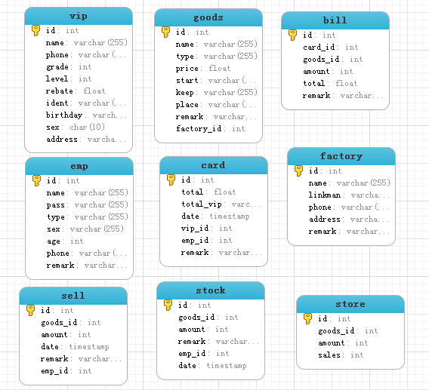
图3.1 ER图
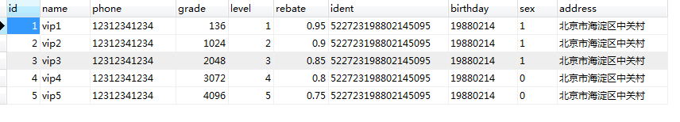
图3.2 vip表结构
vip表的字段有10个分别是id、name、phone，grade，level，rebate，ident，birthday，sex，address。如图3.2所示。
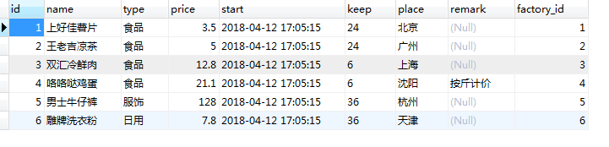
图3.3 goods表结构
goods表的字段有9个分别是id、name、type、price、start、keep、place、remark、factory_id。如图3.3所示。
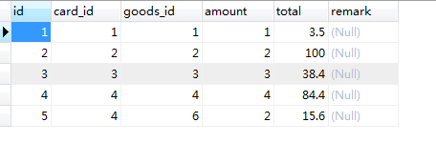
图3.4 bill表结构
bill表的字段有6个分别是id、card_id、goods_id、amount、total、remark。如图3.4所示
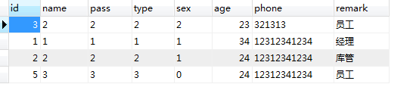
图3.5 emp表结构
emp表的字段有8个分别是id、name、pass、type、sex、age、phone、remark。如图3.5所示。
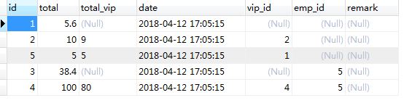
图3.6 card表结构
card表的字段有7个分别是id、total、total_vip、date、vip_id、emp_id、remark。如图3.6所示。
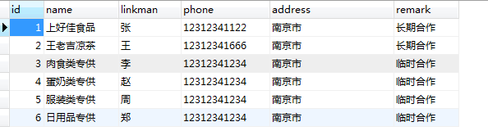
图3.7 factory表结构
factory表的字段有6个分别是id、name、linkman、phone、address、remark。如图3.7所示。
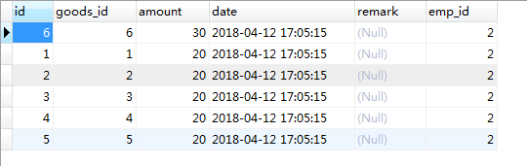
图3.8 sell表结构
sell表的字段有6个分别是id、goods_id、amount、date、remark、emp_id。如图3.8所示。
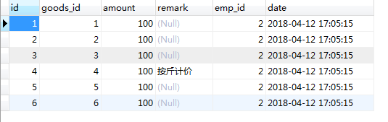
图3.9 stock表结构
stock表的字段有6个分别是id、goods_id、amount、remark、emp_id、date。如图3.9所示。
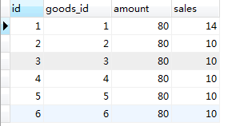
图3.10 store表结构
store表的字段有4个分别是id、goods_id、amount、sales。如图3.10所示。
数据库表如下所示：
员工表: emp
列名 | 类型 | 说明 | 备注
id | int | id | 主键
name | varchar | 姓名
pass | varchar | 密码
type | tinyint | 类型 | 1经理/2库管/3员工
sex | tinyint | 性别 | 1男/2女
age | int | 年龄
phone | varchar | 电话
remark | varchar | 说明

商家表: factory
列名 | 类型 | 说明 | 备注
id | int | id | 主键
name | varchar | 名称
linkman | varchar | 联系人
phone | varchar | 联系电话
address | varchar | 联系地址
remark | varchar | 说明

商品表: goods
列名 | 类型 | 说明 | 备注
id | int | id | 主键
name | varchar | 名称
type | varchar | 联系人
price | float | 联系电话
start | varchar | 生产日期
keep | varchar | 保质期
place | varchar | 产地
remark | varchar | 说明
factory_id | int | 商家id | 外键

库存表: store
列名 | 类型 | 说明 | 备注
id | int | id | 主键
amount | int | 库存数量
sales | int | 销量
remark | varchar | 备注
goods_id | int | 商品id | 外键

进货表: stock
列名 | 类型 | 说明 | 备注
id | int | id | 主键
amount | int | 数量
date | timestamp | 进货日期
remark | varchar | 备注
goods_id | int | 商品id | 外键
emp_id | int | 经手人 | 外键

出货表: sell
列名 | 类型 | 说明 | 备注
id | int | id | 主键
amount | int | 数量
date | timestamp | 出货日期
remark | varchar | 备注
goods_id | int | 商品id | 外键
emp_id | int | 经手人 | 外键

账单(购物小票)表: card
列名 | 类型 | 说明 | 备注
id | int | id | 主键
total | float | 账单总价
total_vip | float | 会员折后总价
date | timestamp | 账单日期
remark | varchar | 备注
vip_id | int | 商品id | 外键
emp_id | int | 经手人 | 外键

账单条目表: bill
列名 | 类型 | 说明 | 备注
id | int | id | 主键
amount | int | 商品数量
total | float | 总价
remark | varchar | 备注
goods_id | int | 商品id | 外键
card_id | int | 账单id | 外键

会员表: vip
列名 | 类型 | 说明 | 备注
id | int | id | 主键
name | varchar | 姓名
sex | tinyint | 性别
phone | varchar | 电话
grade | int | 积分
level | int | 会员级别
rebate | float | 折扣
ident | varchar | 身份证号
birthday | varchar | 生日

商场管理系统的实现
本章节描述了商场管理系统的实现，即项目的编码部分。本商场管理系统的实现包括数据库的搭建，各个模块的实现以及实现过程中出现的问题和解决方案。

4.1系统整体架构
用户打开网址进入商场管理系统的登录页面，输入经理的账号和密码登录后，首先是管理的主界面，主界面左边一栏有七个按钮。分别实现员工管理、商家管理、商品管理、进货管理、出货管理、销售管理和会员管理。具体的整体系统结构图如图4.1所示。
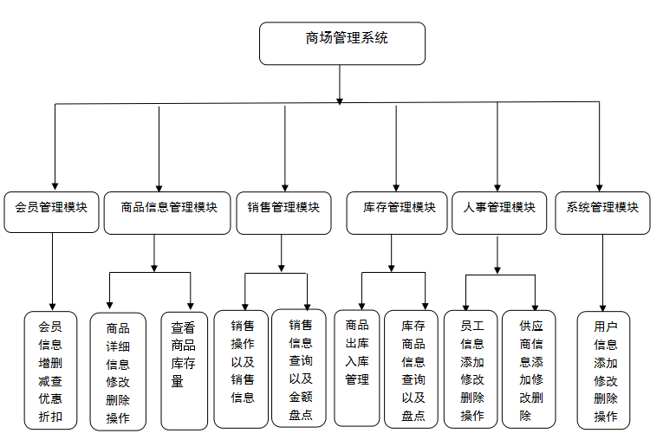
图4.1 整体系统结构图

4.2数据库的实现

4.2.1 数据库建表
本商场管理系统的数据是通过Navicat for Mysql数据库管理工具软件来做出并导入的。建表过程，先新建一个名为“market”的数据库。接着创建九张表，用来存储用户信息、商品信息等。在Navicat for Mysql数据库管理工具软件中有两种方式可以建表，一是直接通过该软件提供的工具，按照步骤提示建表，二是使用SQL语句建表。这里介绍利用软件可视化建立表，如图4.2所示。
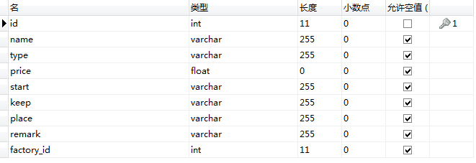图4.2 创建goods表

4.2.2 插入数据
由于本商场管理系统需要将商品信息、员工信息、库存信息等各类信息保存在数据库中，然后存储在对应的九个表中。这里以goods表为例，goods表存储着商品的详细信息，是本系统主要的表之一。它需要提前录入商品的名字，详细介绍，价格，类别。如图4.4所示为 goods表插入数据的sql语句。
在goods表中有九个字段，分别是id为整形数据，里面存放着商品的唯一标识id号，是这个表中的主键，唯一不重复的；name为varchar型数据，里面存放着商品的名字；type为varchar型数据，存放着商品的类别信息；price为float型数据，存放着商品的价格信息；start为varchar型数据，存放着商品的生产日期信息；keep为varchar型数据，存放着商品的保质期信息；place为varchar形数据，存放着商品的产地信息；remark为varchar形数据，存放着该商品供应商的信息；factory_id为int形数据，存放着商品的备注信息。部分代码如下所示。
INSERT INTO `goods` VALUES ('1', '上好佳薯片', '食品', '3.5', '2018-04-03 21:18:00', '24', '北京', null, '1');
INSERT INTO `goods` VALUES ('2', '王老吉凉茶', '食品', '5', '2018-04-03 21:18:00', '24', '广州', null, '2');
INSERT INTO `goods` VALUES ('3', '双汇冷鲜肉', '食品', '12.8', '2018-04-03 21:18:00', '6', '上海', null, '3');
INSERT INTO `goods` VALUES ('4', '咯咯哒鸡蛋', '食品', '21.1', '2018-04-03 21:18:00', '6', '沈阳', '按斤计价', '4');
INSERT INTO `goods` VALUES ('5', '男士牛仔裤', '服饰', '128', '2018-04-03 21:18:00', '36', '杭州', null, '5');
INSERT INTO `goods` VALUES ('6', '雕牌洗衣粉', '日用', '7.8', '2018-04-03 21:18:00', '36', '天津', null, '6');

4.3系统初始化

4.3.1 数据库的初始化
本商场管理系统使用的数据库是Mysql，数据直接存储在数据库文件中。先在Navicat for Mysql中把录入好的数据信息转换成一个sql文件保存下来。在第一次运行的时候，要将market.sql导入到本操作系统的mysql中。如果没有可视化的工具，可以先建一个数据库，然后use这个数据库，最后执行sql文件实现数据的导入。
在数据库的初始化过程中，新建了一个Goods类，这个类声明了商品的所有信息。
通过GoodDao来调用，给我们展示出商品的信息。部分代码如下所示。
public class GoodsDao extends BaseDao{

//获取所有商品信息
public List<Goods> getGoodses() {
return getSession().createQuery("from Goods", Goods.class).list();
}

//获取商品信息
public Goods getGoods(Goods goods) {
return getSession().get(Goods.class, goods.getId());
}

//获取所有商品库存信息
public List<Store> getStores() {
return getSession().createQuery("from Store", Store.class).list();
}

4.3.2 商场管理系统主界面
当用户打开网址并登陆成功时，会先出现一个美观、主题清晰的主界面，主界面jsp页面调用left.jsp呈现上面一栏的按钮，主界面上有管理的信息，这些信息是通过jsp页面动态的从数据库中取数据来展现的。部分代码如下所示。
<div class="meun_top">
<div id="img6" class="meun_img"></div>
<a onclick="show_menu_box(6)" href="javascript:;">员工管理</a>
</div>
<div class="meun_box none_box" id="box6">
<ul>
<li><a href="empList.action" target="rightFrame">&middot;员工管理</a></li>
<li><a href="jsps/pages/emp-add.jsp" target="rightFrame">&middot;员工添加</a></li>
</ul>
</div>

<div class="meun_top">
<div id="img1" class="meun_img"></div>
<a onclick="show_menu_box(1)" href="javascript:;">商家管理</a>
</div>
<div class="meun_box none_box" id="box1">
<ul>
<li><a href="factoryList.action" target="rightFrame">&middot;商家管理</a></li>
<li><a href="jsps/pages/factory-add.jsp" target="rightFrame">&middot;商家添加</a></li>
</ul>
</div>

</s:if>

4.4 商品信息管理模块的实现
本商场管理系统的商品信息管理模块分为三部分，商品管理、商品添加和商品库存。下面来分别进行介绍。

4.4.1 商品管理功能的实现
商品管理功能是商场管理系统重要的功能之一，也是所有商城管理软件必须开发的功能之一，有了商品管理功能管理者可以轻松的管理商品，做出高效的决策，提高决策效率。商品管理功能实现的代码如下所示。
<form action="goodsUpdate.action" method="post" onsubmit="return checkForm()">
<input type="hidden" name="goods.id" value="${goods.id}"/>
商品：<input type="text" name="goods.name" value="${goods.name}"/><font color="red">*</font><br>
类型：<input type="text" name="goods.type" value="${goods.type}"/><font color="red">*</font><br>
单价：<input type="text" name="goods.price" value="${goods.price}"/><font color="red">*</font><br>
产日：<input type="text" name="goods.start" value="${goods.start}"/>(2012-01-01)<br>
保质：<input type="text" name="goods.keep" value="${goods.keep}" placeholder="请输入数字"/>(单位:月)<br>
产地：<input type="text" name="goods.place" value="${goods.place}"/>(北京)<br>
厂商：<select name="goods.factory.id" style="width: 150px">
<s:iterator value="#request.factories">
<option value="<s:property value='id'/>" <s:if test="goods.factory.id==id">selected="selected"</s:if>><s:property value='name'/></option>
</s:iterator>
</select><br>
备注：<input type="text" name="goods.remark" value="${goods.remark}"/><br>
<input type="submit" value="确认修改"/>
</form>

4.4.2 商品添加功能的实现
商品添加功能是商场管理系统的重要功能之一，管理员利用这个功能对商品进行录入。如图4.3所示
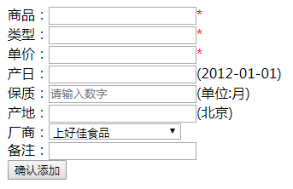
图4.3 商品添加页面

4.4.3 商品库存功能的实现
管理员通过商品库存功能，对商品的库存量进行监控，做出营销决策，这样给管理员提供了方便。如图4.4所示。
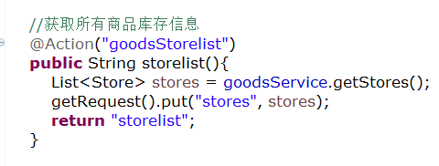
图4.4 商品库存信息的实现

4.5 商品库存管理模块的实现
商品库存管理模块有两个子模块功能。进货管理模块和出货管理模块。下面分别来介绍。

4.5.1 进货管理模块的实现
进货管理模块，管理员通过主界面左边一栏的功能选项，可以点击进货管理，进入进货管理界面，对进货商品进行管理。如图4.5所示。
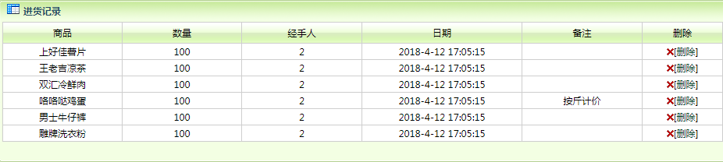
图4.5 进货管理界面

4.5.2 出货管理模块的实现
出货管理模块，管理员通过主界面左边一栏的功能选项，可以点击出货管理，进入出货管理界面，对出货商品进行管理。给库存管理带来了巨大的便利。如图4.6所示。
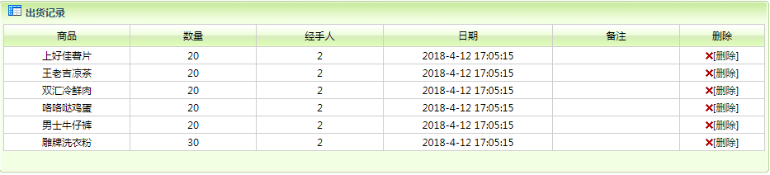
图4.6 出货管理界面

4.6 人事管理模块的实现
人事管理模块一共包括两个模块，分别是员工管理和商家管理模块，下面将依次介绍。

4.6.1 员工管理功能实现
员工管理，可以对所有员工的信息进行管理，可执行的操作有修改、删除和添加。管理者进入员工管理页面后，jsp页面会将数据库里的信息显示到主界面中，可以清楚的观察员工的各项信息。部分代码如下所示。
<s:if test="id==1"><td><div align="center" class="STYLE2 STYLE1">系统保护用户</div></td></s:if>
<s:else>
<td height="20" bgcolor="#FFFFFF"><div align="center">
<img src="images/037.gif" width="9" height="9" /><span class="STYLE1">[</span><a href="empUpdate.action?emp.id=<s:property value="id"/>&type='get'">修改</a><span class="STYLE1">]</span></div></td>
<td height="20" bgcolor="#FFFFFF"><div align="center">
<img src="images/010.gif" width="9" height="9" /><span class="STYLE1">[</span><a href="empDelete.action?emp.id=<s:property value="id"/>">删除</a><span class="STYLE1">]</span></div></td>
</s:else>

4.6.2 商家管理功能实现
商家管理功能是对跟商场合作的商家进行管理的功能，可以实现对商家的基本信息的一个更改，还可以删除商家的所有信息。在商家添加里，可以添加新商家的信息。功能完善，利用率高。部分代码如下所示。
<td width="15%" height="26" background="images/tab_14.gif" class="STYLE1">
<div align="center" class="STYLE2 STYLE1">厂商名</div></td>
<td width="15%" height="26" background="images/tab_14.gif" class="STYLE1">
<div align="center" class="STYLE2 STYLE1">联系人</div></td>
<td width="15%" height="26" background="images/tab_14.gif" class="STYLE1">
<div align="center" class="STYLE2 STYLE1">电话</div></td>
<td width="20%" height="26" background="images/tab_14.gif" class="STYLE1">
<div align="center" class="STYLE2 STYLE1">地址</div></td>
<td width="15%" height="26" background="images/tab_14.gif" class="STYLE1">
<div align="center" class="STYLE2 STYLE1">备注</div></td>
<td width="10%" height="26" background="images/tab_14.gif" class="STYLE1">
<div align="center" class="STYLE2">编辑</div></td>
<td width="10%" height="26" background="images/tab_14.gif" class="STYLE1">
<div align="center" class="STYLE2">删除</div></td>

软件测试
本章将来介绍商场管理系统的软件测试部分。通常来说软件测试部分是一个项目的倒数第二个环节，在这个环节里，需要对整个软件的正确性、完整性、安全性和质量进行一个鉴定。

5.1 本系统软件测试的方法介绍
在Windows7系统下，利用使用Eclipse、JDK1.8和tomcat来进行测试，并安装对应的mysql数据库。

5.2 系统测试
- 登录页面。
用例：进入网址后，显示登录页面，登录页面显示正常，图片不卡顿，图标在相应的位置，给人大气，美观、整洁的感觉。
结果：商场管理系统正常打开后，进入美观的登录页面，图片的大小适合，颜色符合代码中写的颜色。如图5.1所示
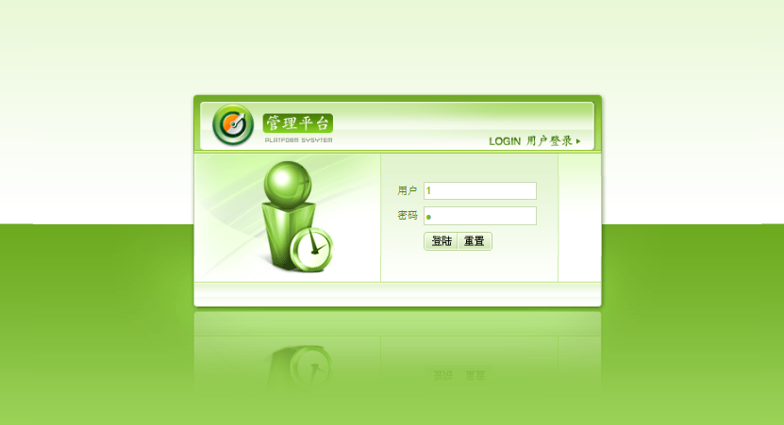
图5.1 登录界面

2）进入后台。
用例：输入角色对应的账号、密码，可进入不同的管理页面。
结果：输入角色对应的账号、密码，点击登录可正常跳转到对应的管理页面。各文字的字体，行间距正常显示，颜色条颜色正常显示，布局正确显示，如图5.2、图5.3、图5.4所示。
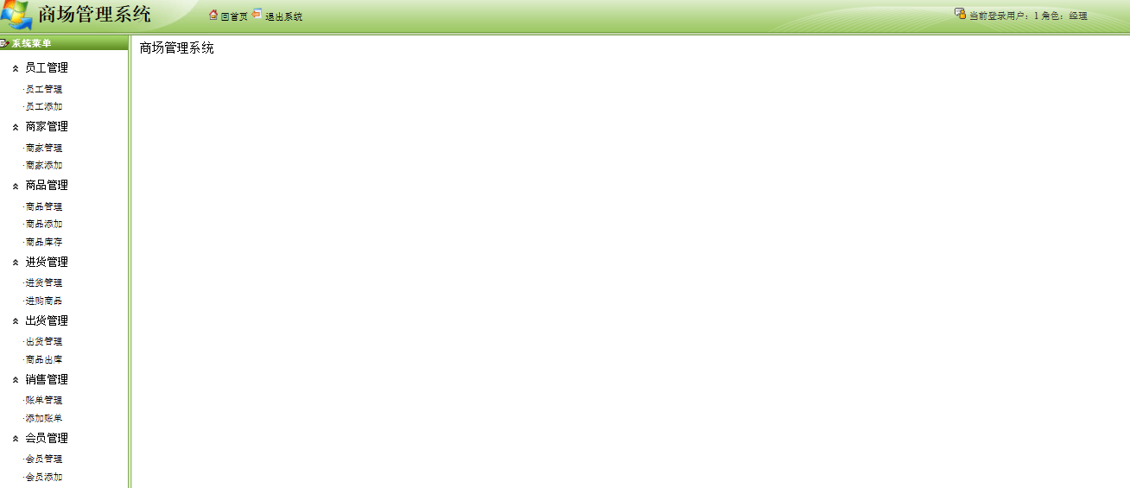
图5.2 经理登录后界面
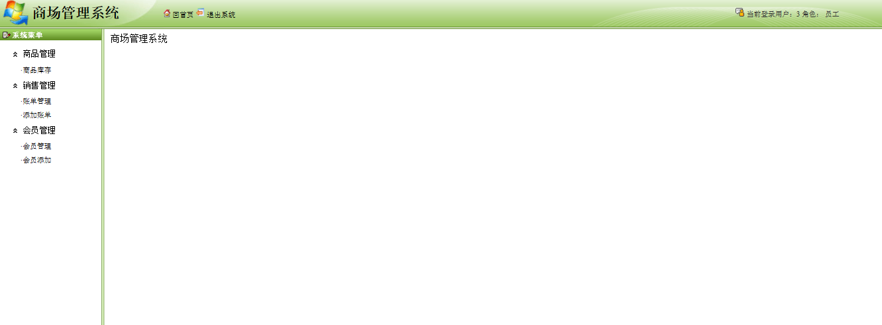

图5.3 员工登录后界面
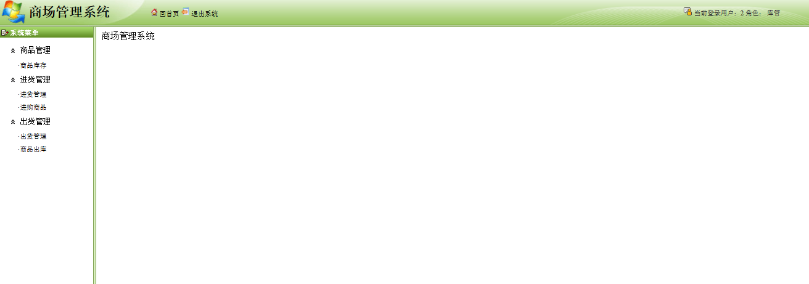

图5.4 库管登录后界面
3）员工管理。
用例：点击员工管理，右边显示所有员工的信息，文字在表格对应的地方，修改和删除功能正常。
结果：点击员工管理，右边正常显示所有员工的信息，文字与表格的位置符合要求，点击修改按钮可以修改用户的信息，点击删除可删除用户的信息。如图5.5所示。
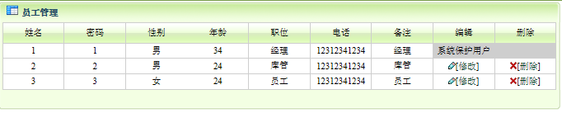
图5.5 员工管理界面
4）商家管理。
用例：点击商家管理，右边显示所有商家的信息，文字在表格对应的地方，修改和删除功能正常。
结果：点击商家管理，右边正常显示所有商家的信息，文字与表格的位置符合要求，点击修改按钮可以修改商家的信息，点击删除可删除商家的信息。如图5.6所示。
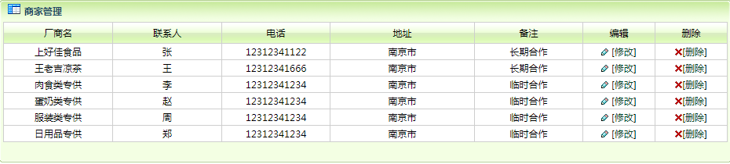
图5.6 商家管理界面
5）商品管理。
用例：点击商品管理，右边显示所有商品的信息，文字在表格对应的地方，修改和删除功能可以正常使用。
结果：点击商品管理，右边正常显示所有商品的信息，文字与表格的位置符合要求，点击修改按钮可以修改商品的信息，点击删除可删除商品的信息。如图5.7所示。
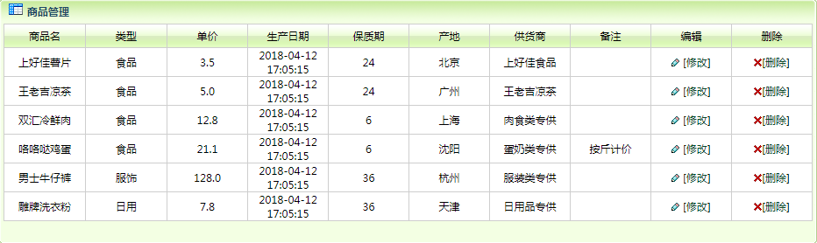
图5.7 商品管理界面

